TÚLSÚLYOS, TÚLMÉRETES KÖZÚTI JÁRMŰVEK ELTÉRÉSI ENGEDÉLYE IRÁNTI KÉRELEM
I. SZÁMÚ MELLÉKLETE

Azonosító alapadatok
(kérelmező, jármű)
Kérelmező neve, címe, telefonszáma,
e-mail-címe, cégkapu-azonosítója (ha van)
Az engedély kedvezményezettje
(akinek a részére kérelmezi az engedélyt)
név, cím, telefonszám, e-mail-cím, cégkapu-azonosító (ha van)
A kedvezményezett jogállása¹⁾
Kapcsolattartó vagy meghatalmazott neve, címe, telefonszáma, e-mail-címe, cégkapu-azonosítója (ha van)
A jármű | gyártmánya
 | típusa
 | jellege²⁾
 | alvázszáma
 | tengelyek száma |  |  | gyártási éve
 | eltérésének tárgya³⁾ | járműössztömeg, szerelvényössztömeg, tengelyterhelés, tengelycsoport-terhelés, hosszúság, szélesség, magasság
A fentiekben meghatározott járműre az eltérési engedélyt³⁾
oszthatatlan rakomány szállítása⁴⁾ |  |  | annak munkagép-jellege⁴⁾
miatt kérelmezem.
A járművet lassú járműként / nem lassú járműként kívánom forgalomba helyezni.³⁾
A járművet időszakos / forgalomba helyezés előtti műszaki vizsgálatra kívánom állítani.³⁾
A jármű gumiabroncsa legfeljebb 3,0 bar nyomású gumiabroncs-e?
(alacsonynyomású mezőgazdasági gumiabroncs) IGEN / NEM ³⁾

1) Például: tulajdonos, üzembentartó, lízingbevevő, bérlő, stb.
2) Például: nyergesvontató, autódaru, nehézgépszállító félpótkocsi, traktor, kombájn, rakodógép, stb.
3) A megfelelő választ húzza alá.
4) Oszthatatlan rakomány szállítása jellemzően: nyergesvontató, (fél)pótkocsi; munkagép jellemzően: autódaru, arató-cséplőgép

TÚLSÚLYOS, TÚLMÉRETES KÖZÚTI JÁRMŰVEK ELTÉRÉSI ENGEDÉLYE IRÁNTI KÉRELEM
II/A. SZÁMÚ MELLÉKLETE

Autódaru – munkagép –
mezőgazdasági munkagép*

CSAK MEZŐGAZDASÁGI JÁRMŰ ESETÉBEN!
A jármű variáns-verziója
Tengelyek | Útkímélő tengely  [x] | A tengely |  | Kérelmezett, és a gyártó által igazolt,  műszakilag megengedett
 |  | hajtott  [x] | kormányzott [x] | Tengely-terhelés [kg] |  | Tengelycsoport-terhelés [kg] | Össztömeg  [kg]
„A”
„B”
„C”
„D”
„E”
„F”
„G”
„H”

Tengelyek | A gyártó által igazolt
 | Tengelytávok[mm] | Tengelyelrendezés vonalas jellegrajza
„A-B”
„B-C”
„C-D”
„D-E”
„E-F”
„F-G”
„G-H”

Geometriai adatok | Szélesség  [mm] | Hosszúság  [mm] | Magasság  [mm]
Kért (igazolt) méret

* A gumihevederes jármű is ide sorolandó!

TÚLSÚLYOS, TÚLMÉRETES KÖZÚTI JÁRMŰVEK ELTÉRÉSI ENGEDÉLYE IRÁNTI KÉRELEM
II/B. SZÁMÚ MELLÉKLETE

Vontató – nyergesvontató – tehergépkocsi

Saját tömeg [kg] | Kérelmezett vonójármű-össztömeg [kg] | Megengedett nyeregterhelés nyergesvontató esetén [kg] | Kérelmezett szerelvény-  össztömeg [kg] | CSAK TEHERGÉP-KOCSINÁL!¹⁾  Vontatmány tömege [kg]

Tengelyek | Útkímélő tengely [x] | Hajtott tengely [x] | Kormányzott tengely  [x] | Kérelmezett, és a gyártó által igazolt,  műszakilag megengedett
 |  |  |  | Tengelyterhelés [kg] | Tengelycsoport-terhelés [kg] | Össztömeg [kg]
„A”
„B”
„C”
„D”
„E”

Tengelyek | A gyártó által igazolt
 | Tengelytávok[mm] | Tengelyelrendezés vonalas jellegrajza
„A-B”
„B-C”
„C-D”
„D-E”

Geometriai adatok | Szélesség  [mm] | Hosszúság  [mm] | Magasság  [mm]
Kért (igazolt) méret

1) A rovatot csak tehergépkocsi esetén kell kitölteni, megadva, hogy legfeljebb mekkora tömegű vontatmányt (pótkocsit) kíván vele vontatni. Ekkor a vonószerkezet megfelelőségéről és a légfékrendszer kiépítettségéről szóló műszaki igazolást is be kell nyújtani!

A kérelem elbírálásához elengedhetetlenül szükséges dokumentum:

A jármű gyártója vagy annak hazai képviselete által kiadott műszaki igazolás a kérelmezett adatokra vonatkozóan.

TÚLSÚLYOS, TÚLMÉRETES KÖZÚTI JÁRMŰVEK ELTÉRÉSI ENGEDÉLYE IRÁNTI KÉRELEM
II/C. SZÁMÚ MELLÉKLETE
Pótkocsi – Félpótkocsi
(nehézgépszállító félpótkocsi)

A sötétített rovatokat csak FÉLPÓTKOCSIK esetében kell kitölteni!
Egyes rovatok nem értelmezhetők minden járműre (pl. hosszabbíthatóság, szélesíthetőség, több pozícióba átszerelhető királycsap), ebben az esetben ezeket át- vagy kihúzással kell jelölni.

Tengelyek | Kérelmezett, és a gyártó által igazolt,  műszakilag megengedett
 | Tengelyterhelés  [kg] | Tengelycsoport-terhelés  [kg] | Nyeregterhelés  [kg] | Össztömeg  [kg]
„A”
„B”
„C”
„D”
„E”
„F”
„G”
„H”

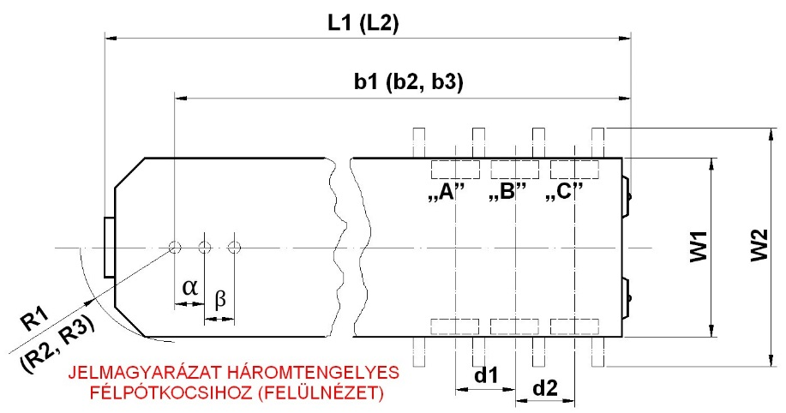 |  |  | Teljes hossz [mm] |  | Alap (L1) |  |  |  |  |  | Kihúzott (L2)
 |  |  | Teljes szélesség [mm] |  | Alap (W1) |  |  |  |  |  | Szélesített (W2)
 |  |  | Magasság [mm]
 |  |  | Királycsap és leghátsó pont távolsága a kcs. minden pozíciójában [mm] |  | Alap |  |  |  |  |  | Kihúzott
 |  |  |  |  | b1 |  |  |  |  |  | b1
 |  |  |  |  | b2 |  |  |  |  |  | b2
 |  |  |  |  | b3 |  |  |  |  |  | b3
 |  |  | Változtatható pozíciójú királycsap esetén a pozíciók távolsága [mm] |  |  |  |  | α
 |  |  |  |  |  |  |  | β
A félpótkocsi első részének bármely pontja és a királycsap tengelye közti legnagyobb távolság a királycsap minden pozíciójában [mm] |  |  | R1 |  |  | R2 |  |  |  | R3
Tengelytávolságok  [mm] | „A” – „B” (d1) |  |  | „E” – „F” (d5)
 | „B” – „C” (d2) |  |  | „F” – „G” (d6)
 | „C” – „D” (d3) |  |  | „G” – „H” (d7)
 | „D” – „E” (d4)

